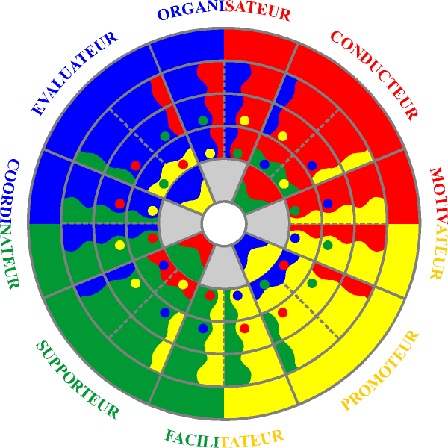


Certification Success Insights

Certification Success Insights

A qui s’adresse cette formation

Aux consultants et formateurs.

Lieu

Insights Distribution
202 rue de la Croix-Nivert (3e étage) - 75015 Paris
Métro Porte de Versailles ou Boucicaut

Tel : 01 44 26 06 60 - Fax : 01 44 26 06 70

Dates et horaires

1ère partie : jeudi 26 et vendredi 27 juin 2003: 9h – 18h
ou jeudi 9 et vendredi 10 octobre 2003 : 9h - 18h
ou : jeudi 4 et vendredi 5 décembre 2003 : 9h – 18h
et
2ème partie : jeudi 10 et vendredi 11 juillet 2003 : 9h – 18h
ou jeudi 23 et vendredi 24 octobre 2003 : 9h - 18h
ou : jeudi 18 et vendredi 19 décembre 2003 : 9h – 18h

Tarifs

Certification – 4 jours : 2 200 € HT

Matériel compris et remis

Voir liste au dos de cette feuille

Intervenant

Patrice FABART ou Alain DOLBEAU

Insights Distribution
Success Insights® Copyright ©1995 Target Training International
Insights Distribution – 202 rue de la Croix Nivert – 75015 Paris – tel : 01 44 26 06 60

Bulletin d'Inscription À Retourner

Nom :

Prénom :

Société :

Adresse Société :

E-mail :

Tel : Portable :

Fax :

Conditions d’Inscription et de Réglement

Votre inscription à la Certification sera prise en compte lorsque vous aurez retourner à Hélène GODEL – Insights Distribution :

  - le bulletin ci-dessus complété

  - 1 chèque d’acompte (30%) de 790 € TTC à l’ordre d’Insights Distribution

  - accompagnés du questionnaire Success Insights complété si vous n’avez pas déjà reçu votre Profil

Dates choisies :
    - Phase 1 :
    - Phase 2 :

A besoin d'une convention de formation :  OUI  NON

Date : Signature :



Success Insights® Copyright ©1995 Target Training International
Insights Distribution – 202 rue de la Croix Nivert – 75015 Paris – tel : 01 44 26 06 60

Ce qui est compris dans nos tarifs Certification Success Insights

La formation de 4 jours à la Certification Success Insights
Les 4 repas + les pauses

Une mallette vous sera remise comprenant :
- Le logiciel (CD mauve) + la clé pour l’installation sur votre ordinateur (utilisable sur PC) de votre logiciel Success Insights
- 1 mode d’emploi et tarifs
- 1 contrat de distribution
- 1 manuel de formation (classeur)
- 1 CD comprenant
- 1 manuel de base Success Insights (.doc)
- 1 manuel Exos Success Insights (.doc)
- 1 manuel de base AVP (.doc)
- Insights package transparents (.ppt)
- AVP package transparents (.ppt)
- 20 questionnaires Success Insights
- 20 couvertures de Profils Success Insights
- 20 roues Success Insights
- 10 questionnaires AVP
- 10 couvertures AVP
- 1 jeu de 3 balles couleurs
- 20 fiches plastiques couleurs
- 1 livre : Vendeur, acheteur à chacun son style (éditions d’organisation)
- 1 livre : Révélez le manager qui est en vous (éditions d’organisation)
- 20 plaquettes commerciales bleues

1 grande Roue Success Insights format Paper board pour vos formations

30 comp units à livrer une fois le logiciel installé (correspond à 20 Profils démonstration Success Insights ou AVP)
Success Insights® Copyright ©1995 Target Training International
Insights Distribution – 202 rue de la Croix Nivert – 75015 Paris – tel : 01 44 26 06 60

